Соблюдайте меры безопасности при пользовании печным отоплением!
Как известно, профилактика – это залог не только здоровья, но и безопасности! А потому инспекторы отдела надзорной деятельности и профилактической работы Приморского района управления по Приморскому району Главного управления МЧС России ежедневно проводят множество мероприятий, главная цель которых – предупредить людей об опасностях и, тем самым, попытаться сохранить их жизни и здоровье.
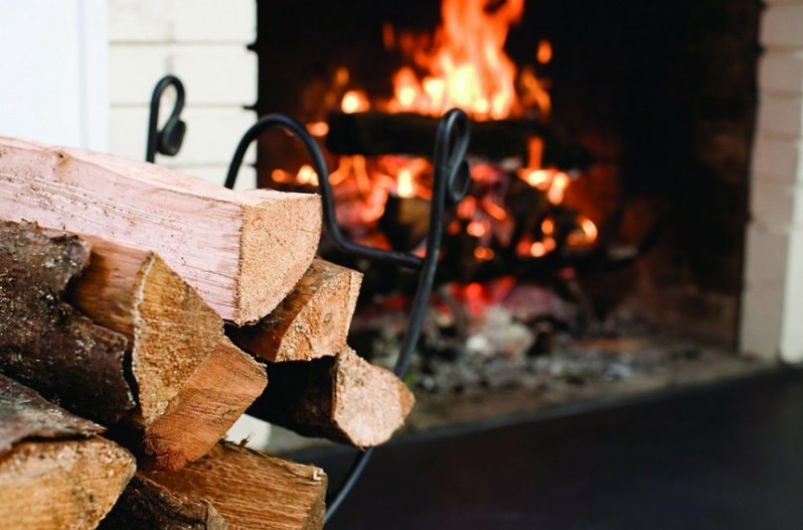Не за горой выходные, и многие горожане наверняка отправятся в свои загородные дома, где без отопления, в условиях нынешней зимы, к сожалению, не обойтись. И чаще всего для этого используются обычные дровяные печи, а они уже сами по себе являются потенциально пожароопасными.
Так, например, пожар может произойти из-за перекала печи, появления в кирпичной кладке трещин, в результате применения для растопки горючих жидкостей, выпадения из топки или зольника горящих углей.
А между тем, для того, чтобы огонь дарил нам только тепло и не приносил беды достаточно соблюдать требования пожарной безопасности, специально предусмотренные для устройства и эксплуатации печей.
В первую очередь, помните, что нужно регулярно проверять исправность печи и дымоходов, ремонтировать их, вычищать сажу, заделывать трещины глиняно-песчаным раствором, а дымовая труба должна быть побелена на чердаке и выше кровли. Это делается для того, чтобы максимально быстро заметить появившиеся дефекты.
Шлак и зола, выгребаемые из топки, должны быть политы водой и удалены в специально отведенное место.
Для розжига печи не стоит использовать бензин, керосин и прочие легковоспламеняющиеся жидкости.
Чтобы не перекалить печь, не следует ее топить более двух часов. Лучше это делать два-три раза в день, но недолго.
Мебель, занавески и другие горючие предметы нельзя располагать ближе 50 см от топящейся печи. Вплотную же ставить предметы можно лишь через 4-5 часов после того, как прогорят дрова.
Не кладите на притопочный лист дрова и другие материалы, которые могут легко вспыхнуть.
И самое главное – ни в коем случае не оставляйте печь без присмотра во время топки и не полагайтесь в этом деле на детей!

Управление по Приморскому району ГУ МЧС РОССИИ по СПБ

